**Социальная готовность**

Важнейшими показателями социальной готовности являются:

* Умение понимать и выполнять распоряжения и задания, которые дают ребенку взрослые;
* Умение считаться с другими, подчиняться и уступать им при необходимости;
* Навык сотрудничества;
* Способность самому решить свои простейшие     проблемы, обслужить себя;

**Рекомендации для родителей**

**Умеет ли ребенок общаться с детьми?**

* Проявляет ли инициативу в общении или ждет, когда его   позовут другие ребята.
* Чувствует ли принятые в обществе нормы общения,
* Готов ли учитывать интересы других детей или   коллективные интересы.
* Чувствует ли разницу в общении с детьми, учителями и другими взрослыми, родителями.
* Поощряйте у ребенка   проявление активности в общении, любознательности.
* У ребёнка к моменту поступления в школу должен  быть достаточно разнообразный опыт общения с незнакомыми людьми.

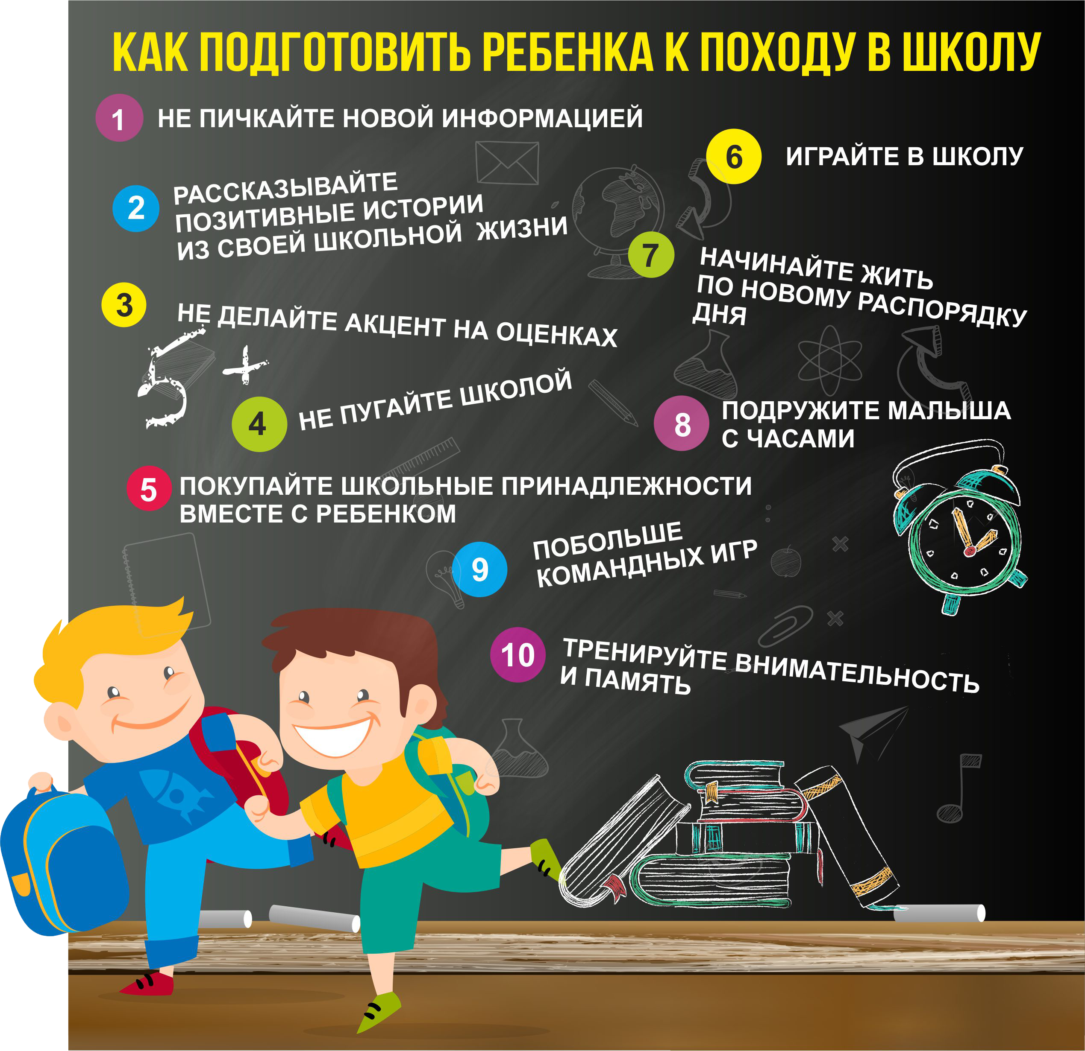

Быть готовым к школе – не значит уметь читать, писать и считать. Быть готовым к школе – значит быть готовым всему этому научиться

**Л.А. Венгер**

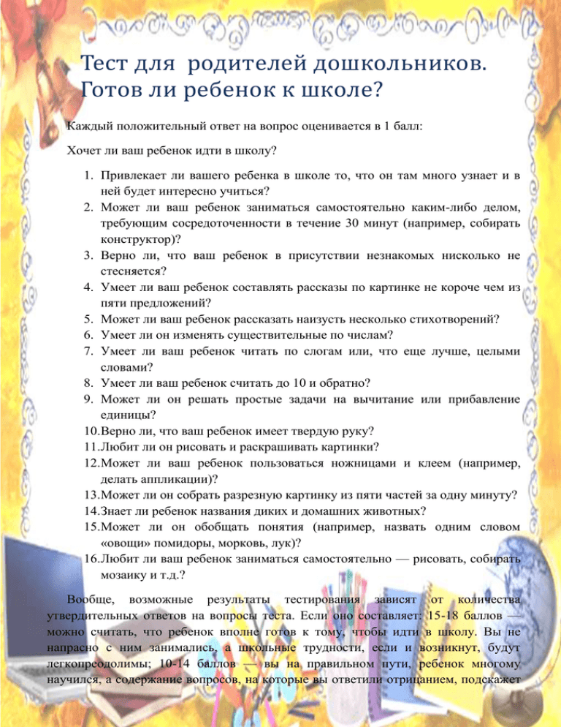

**Подготовила педагог-психолог Волосатова Ю.В.**

**МОУ «СОШ г.Ермолино» 249028, Калужская обл, Боровский р-н, Ермолино г, Карла Маркса ул, дом № 1 +7(48438)6-79-97**



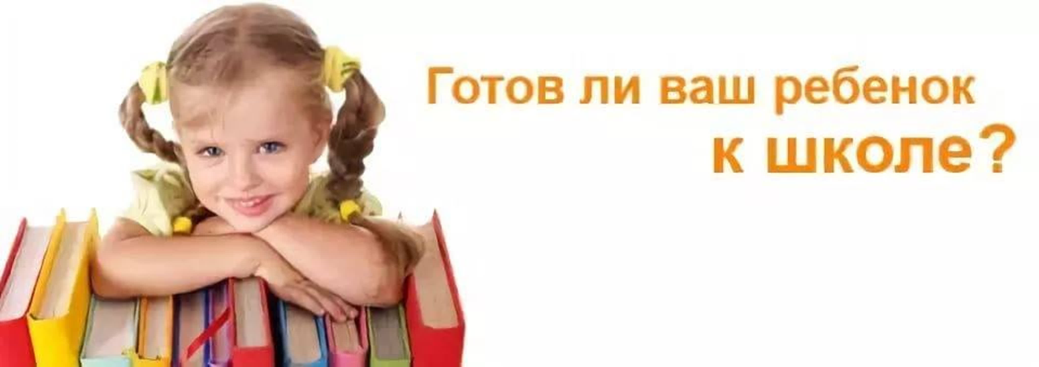

**2023 год**

**ПСИХОЛОГИЧЕСКАЯ ГОТОВНОСТЬ РЕБЕНКА К ШКОЛЕ.**

Психологический аспект,  включает в себя три компонента:

* **Интеллектуальная готовность к школе -** это наличие у ребенка кругозора, запаса конкретных знаний, необходимого уровня развития познавательных процессов: внимания, памяти, мышления, воображения и речи.

Внимание детей к моменту поступления в школу должно стать произвольным, обладающим нужным объемом, устойчивостью, переключаемостью.

Память также должна быть произвольной. Ребенок в этом возрасте запоминает 6-8 слов или картинок.

Уровень развитости словесно-логического мыш-ления должен позволять ребенку обобщать, сравнивать объекты, классифицировать их, выделять существенные признаки, определять причинно-следственные зависимости, делать выводы.

**Важнейшими показателями интеллектуальной зрелости ребенка являются:**

* ориентация в пространстве и време-ни; ориентируется в знакомом микрорайоне, узнает улицу, маршрут.
* Знает название времени суток, месяцев, дней недели, времен года, праздники;
* умение дать предметам и их свойствам единое название, может угадать предмет по признакам (красный, круглый, сочный овощ);
* умение рассказывать о своей любимой деятельности или событии, умение описать картинку;
* способность уловить основные связи между явлениями (туча – дождь);
* способность концентрировать внимание;
* знает имена, отчества родителей, бабушек, дедушек. Свое имя, отчество, фамилию;
* понимает родственные связи (бабушка- это мамина мама, дядя- это папин брат);
* помнит названия книг, которые ему читали, может рассказать куда ездил летом;
* сравнивает предметы, выделяя различия и сходства (ромашка-одуванчик);
* устанавливает причинно-следственные связи.

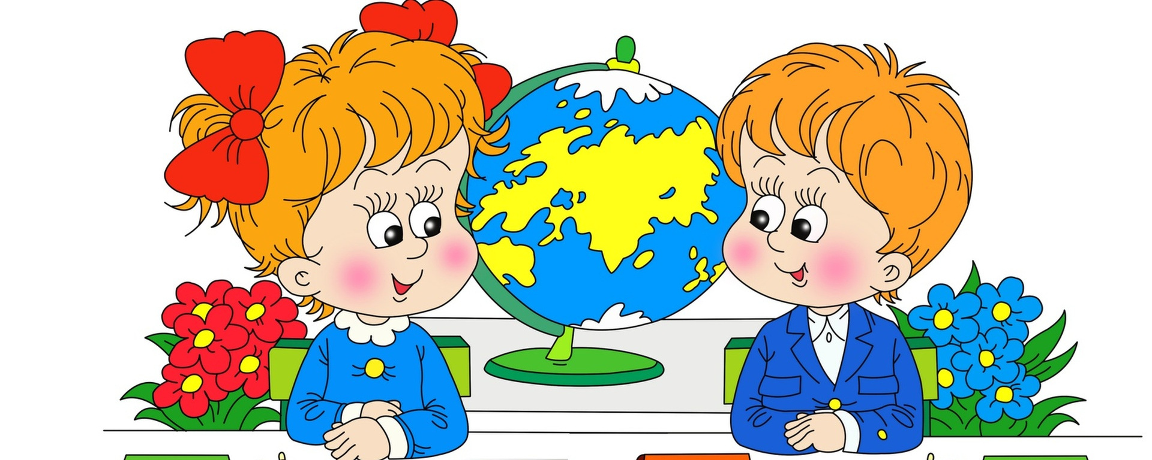

* **Эмоционально-волевая готовность*:*** Если у ребёнка не сформировано положительное эмоциональное отношение к школе, то он активно сопротивляется учёбе.

Во-первых, ребёнок не хочет справляться со школьными трудностями, так как родители не приучили его ограничивать свои желания и потребности.

Во-вторых, активное нежелание учиться встречается у тех детей, которых дома напугали школой: «Вот пойдёшь в школу, там тебе покажут!»

В-третьих, утех, которым, напротив, рисовали школьную жизнь и будущие успехи в радужных тонах. В этом случае, встреча с действительностью может вызвать сильнейшее разочарование, и у ребёнка возникает резко отрицательное отношение к школе.

**Важнейшими показателями волевой готовности являются:**

* Умение поставить цель, принять решение, наметить план действия иисполнить его;
* проявить определённое усилие в случае преодоления препятствия;
* способность оценить результат своего действия;
* умение управлять своими движениями, вниманием;
* умение преднамеренно заучивать стихотворение;
* способность подчинить своё желание необходимости сделать что-либо;
* способность управлять своими эмоциями и поведением;
* умение организовывать рабочее место и поддерживать порядок в нем.

**Рекомендации для родителей**

* Поощряйте у ребенка умение управлять собой.
* Приучайте ребенка к выполнению не сложных инструкций.
* Учите ребенка планировать.
* Установите четкие и жесткие требования к ребенку, но не надо устанавливать для ребенка множество правил: он перестанет обращать на них внимание.

**Формированию этих качеств поможет игра!!!**

Игры учат спокойно дожидаться своей очереди, своего хода, с достоинством проигрывать, выстраивать свою стратегию и при этом учитывать постоянно меняющиеся обстоятельства.

Также необходимо приучать ребенка к смене деятельности, режиму дня.



**Готовность к обучению в школе рассматривается на современном этапе развития психологии как комплексная характеристика ребенка, которой раскрываются уровни развития психологических качеств, являющихся наиболее важными предпосылками для нормального включения в новую социальную среду и для формирования учебной деятельности.**

**ФИЗИЧЕСКАЯ ГОТОВНОСТЬ РЕБЕНКА К ШКОЛЕ**

Этот аспект означает, что ребенок должен быть готов к обучению в школе физически. То есть состояние его здоровья должно позволять успешно проходить образовательную программу.

Физиологическая готовность подразумевает развитие мелкой моторики (пальчиков), координации движения. Ребенок должен знать, в какой руке и как нужно держать ручку. А также ребенок при поступлении в первый класс должен знать, соблюдать и понимать важность соблюдения основных гигиенических норм.

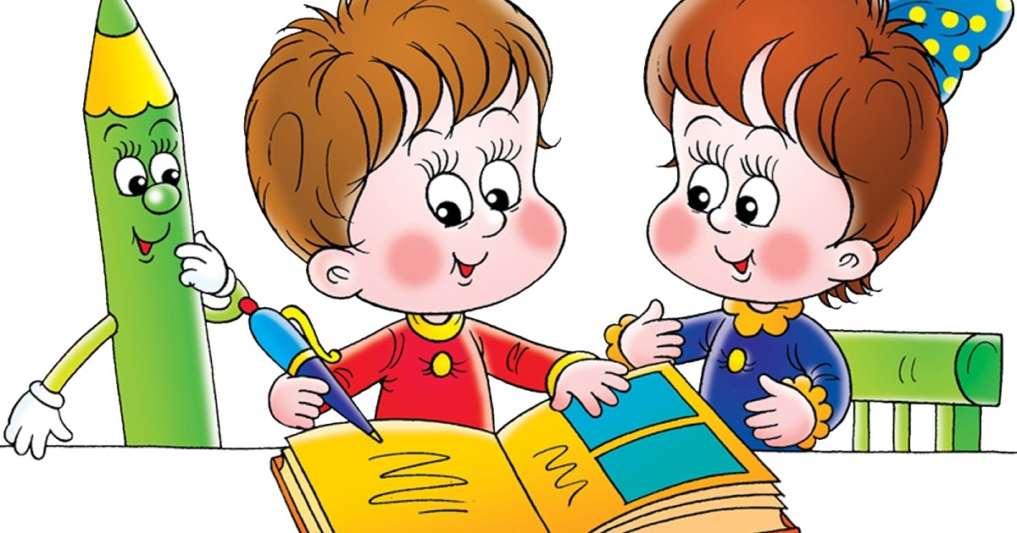

**2022 год**